复习纲要

第一章绪论
- 弹性与弹性变形
物体受到不大的外力作用后产生的变形，在外力除去后可以全部恢复，物体仍保持原有的形 状和尺寸。这种性质称为材料的弹性，这种可以全部恢复的变形叫弹性变形。这时称物体处于弹 性状态。
- 塑性与塑性变形
当外力超过一定限度后，在物体某些部分内，任意点上的应变将不随应力的消失而恢复。这 种变形不可恢复的性质称为塑性，不随应力消失而恢复的那部分变形称为塑性变形。
- 弹性区与塑性区
在加载过程中，物体的一部分产生塑性变形时，称该部分已进入塑性状态，同时将该部分称 为物体的塑性区，未进入塑性状态的区域则为弹性区。
- 塑性变形的特点
⑴塑性应变和应力之间不再有一一对应的关系。塑性变形不仅与当前的应力状态有关，还 与加载的历史有关。
(2)应力与应变(或应变率)之间呈非线性关系。
- 塑性力学研究的主要内容
- 建立在塑性状态下应力与应变(或应变率)之间的关系。
- 研究物体受外力作用进入塑性状态后产生的应力和变形，包括研究在加载过程中的每一 时刻，物体内各点的应力和变形。以及确定弹性区与塑性区的界限。
- 有时根据需要还可以绕过加载过程中应力与变形的变化而直接去求物体达到极限状态 (塑性变形无限制发展，物体已达到它对外力的最大承载能力)时的荷载，即极限荷载。这种研
究方法通常称为极限分析。
- 塑性力学的基本假设
1、材料的塑性行为与时间、温度无关(在我们所研究的范围内，通常不考虑时间因素对变形
的影响(如弹性后效、蠕变等)，而且只限于考虑在常温下和缓慢变形的情形，所以也忽略温度和 应变速度对材料性质的影响。)
2、 材料具有无限的韧性
3、 材料是均匀的、连续的，并在初始屈服前为各向同性，且拉伸和压缩的应力-应变曲线一 致；
4、 任何状态下的总应变可以分解为弹性和塑性两部分，且材料的弹性性质不因塑性变形而改 变；
5、 对应于塑性变形部分的体积变化为零，静水压力不产生塑性变形。
- 简单拉伸与压缩试验
- 拉伸试验
由拉伸应力一应变曲线可知：
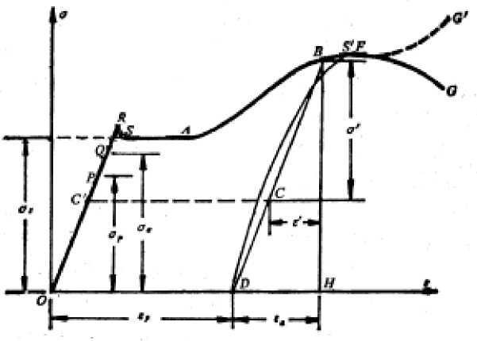
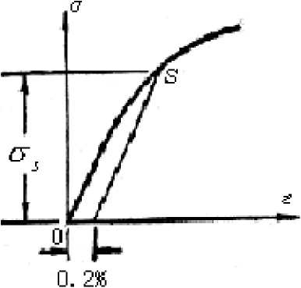
图1.1 图1.2
- 拉伸开始阶段。和£成正比，变形全是弹性的。P点的纵坐标。_{p}称为比例极限。
- 应力超过b_{P}后，。与£不再成正比，但变形仍是弹性的。Q点的纵坐标。_{e}称为弹性极限。
- 应力超过^{b}后，在，入段内应力不再增加，而应变继续增长，这种现象称为屈服现象。对
e
应于R点的应力称为上屈服极限，对应于SA的应力称为下屈服极限。一般把下屈服极限称为屈
服极限，以^{b}表示。
s
- 对于没有明显的屈服阶段，常规定以产生某一指定的残余应变(例如0.2%时的应力作为屈
服极限。记为b ₀₂。
常常认为(^{b} _{P} = ^{b} _{e} = ^{b} _{s}),在b< ^{b} _{s}阶段，服从虎克定律0= E _{e}。这里E是弹性模量，它也
是。一E曲线初始直线段的斜率。
⑤A点以后如欲继续产生变形，则需继续加载，。一£关系如曲线ABF，这一阶段称为强化阶

de 一
段。在这一阶段中，任一点上曲线的斜率气*祢为强化模量,一般了。
在进入塑性阶段（即应力g e ）以后，设从任一点B处开始卸载，则。一E曲线为通过B点 s
且与初始直线段OP平行的直线BCD,当全部应力卸完时即达到横坐标轴上的D点，原来在B 点时整个应变£为。H,卸载后DH段消失，故DH段即为相应于B点的弹性应变£ ,而残余应变 °D段，即为相应于B点的塑性应变£。故有£=七+£。同时可以看出，卸载至任意点C时，卸 掉的应力^{e}'与恢复的应变/之间也应当服从虎克定律，即^{e}' = ^{E£}'（见图1.1）由图1.1也可以 看出BD线上的C点与OP线上的C ‘点具有同样的纵坐标，也就是说受有同样大小的应力，而 其横坐标，也就是产生的应变却完全不同。这也说明在塑性力学中应力和应变没有一一对应的关 系。所产生的应变，不仅和所受的应力有关，而且和加载历史有关。
设从D点再重新加载。O—E曲线几乎完全沿原来的卸载直线DCB上升，直至非常接近B点 处才略有弯曲最后到达BF段上的一点S‘，（非常接近B点，也可以近似地认为与B点重合）。这 样可以看到，经过一次塑性变形以后再重新加载的试件，其弹性段增大了（图中S’点或B点高于 S点），屈服极限提高了（可以认为S‘点或B点的纵坐标为重新加载时的屈服极限）。这种现象称 为强化现象，相当于S，点或B点的应力称为后继屈服极限。自S’点以后再继续加载时将仍沿原 来未经卸载的。一£曲线S‘F前进。
⑥图1.1中O—E曲线至F点后开始下降，这意味着应力降低而应变仍可继续增长，直至C点 试件破坏。实际上这是由于在F点处试件已开始出现颈缩现象，试件截面积A与原始截面积A 0 相差甚大，仍以A。除P得到的已不是试件的真实应力。以瞬时截面积A去除P才可较真实地反

P
映试件中的应力，这时矿= 称为真应力。图1.1中的虚线FG即表示在这一阶段真应力与应变

A
之间的关系。
（2）压缩试验Buschinger效应
试验表明，对大多数金属在小变形阶段，压缩b—£曲线与拉伸b一£曲线基本一致。可认为两 者的弹性模量，屈服极限是相同的，如图（a）所示。
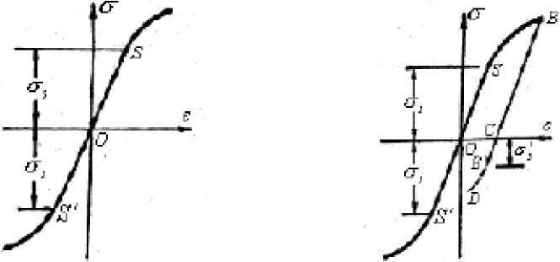
(a) (b)
具有强化性质的材料在正向加载并且在塑性发展到一定的程度之后卸载，然后再反向加载。如果 材料是单晶体，反向屈服应力比正向初始屈服应力大，即正向强化时反向也得到强化；如果材料 是非单晶体，反向屈服应力比正向初始屈服应力小，这种现象称为Bauschinger效^o（如图（b） 所示）
（3）静水压力试验
（a）静水压力与材料体积改变近似地服从线弹性规律。对于一般应力状态下的金属材
料，当发生较大的塑性变形时，可以忽略弹性的体积改变，而认为材料在塑性状态时体积是不可 压缩的；（b）材料的塑性变形与静水压力无关。
即对一般金属，体积应变完全是线性弹性的，并且静水压力不产生塑性变形，它对屈服极限 的影响完全可以忽略不计。
8.应力-应变曲线的理想化模型
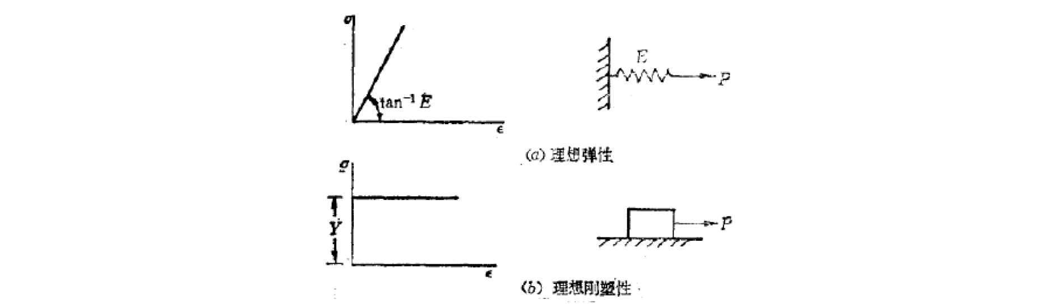
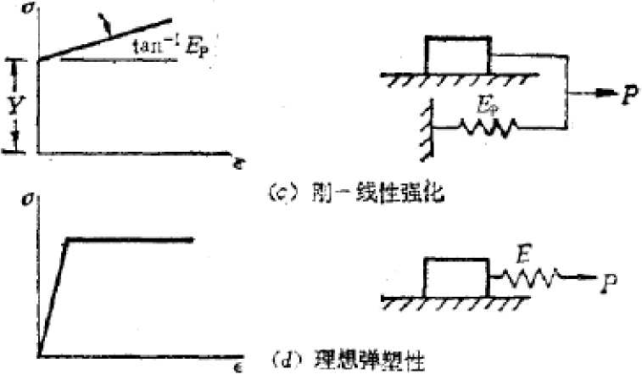

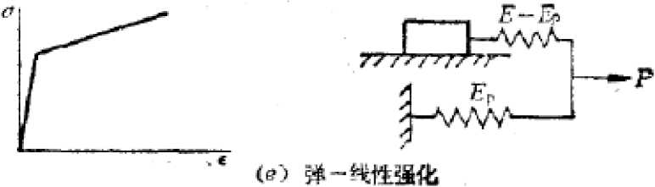

（1）理想塑性材料
- 理想弹塑性模型
对有相当长屈服阶段的材料可以假设这段水平线一直延伸直至破坏，而忽略后面的强化，这 种模型叫做理想弹塑性模型。如图（a）所示。这种模型的材料应力应变关系为
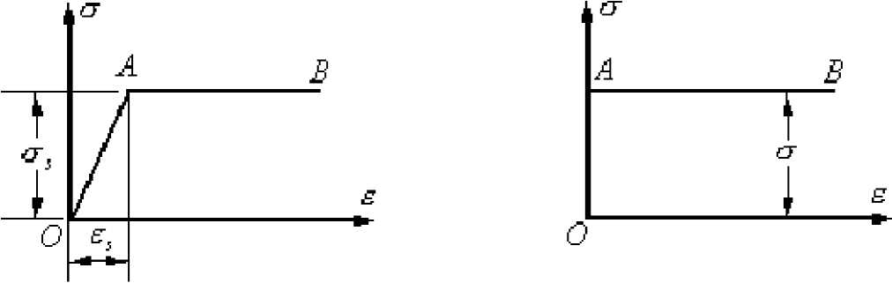

（a） （b）
[EE 当^| < 8
b = { s
b sgn 8 当8 >8
I s s
式中sgn为符号函数
sgnE= p 当⁸ > 0
[-1 当8< 0。
- 理想刚塑性模型。

如果所研究的问题具有较大的塑性变形，因而弹性变形可以忽略时，可以假设无弹性变形，
只有塑性变形。这种模型叫做理想刚塑性模型。如图（b）所示。这种模型的材料的应力应变关系
b = b sgn s

（2）强化材料
对没有明显屈服阶段的材料，不能将进入塑性状态以后的应力应变关系用一条水平线来描述， 根据曲线的形状可以采用以下几种模型：
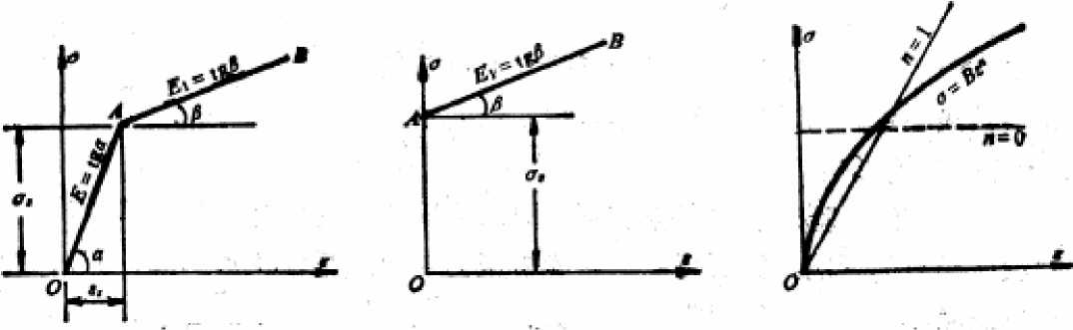
（a） （b） （c）

①线性强化弹塑性模型
图（a）所示为线性强化弹塑性模型，它的应力应变关系为:
当|s| Vs
当 |s|>s
Es
b =〈
[b + E1(|s|-s )]sgns

②线性强化刚塑性模型
如果可以忽略弹性变形，即成为图（b）所示的线性强化刚塑性模型，其应力应变关系为:
b = [b + E （|s|-s ）]sgns
- 幕强化模型
曲线如图（c）所示，其应力应变关系为：
b = B sn sgn s

其中0<n<1,
当^{n}=1时，成为直线方程^{b} = B^{s}，服从虎克定律（此时B二E）。
当n=0时，成为b = Bsgns，成为理想刚塑性模型（此时B=b p_{o}
- 强化模型
- 工程应变与工程应力
习题:
- 名词解释:
塑性变形：
韧性与脆性：
应变强化：
等向强化：
随动强化：
包辛格效应
- Bridgeman静水压试验有什么结论
- 写出工程应变和自然应变的关系，并分别用工程应变和自然应变表示体积不可压缩条件.（提示:体积单 元 AxAyAz）
第三章应力状态和应变状态
- 应力张量及其分解
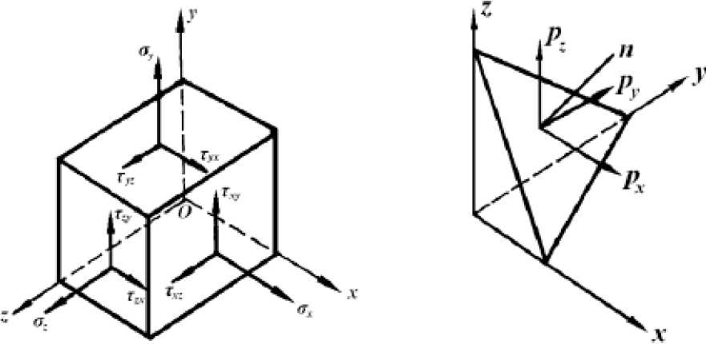
图2.1
图2.2
取直角坐标系x, y, z,则物体内任意点处的应力状态可以表示为:
b | T | T |  | b |  | b | b
x | xy | xz |  |  | 11 | 12 | 13
T | b | T | 或b = | b |  | b | b
yx | ^{y} | yz | ij |  | 21 | 22 | 23
^{T} | T | ^{b} |  | b |  | b | b
zx | zy | z |  |  | 31 | 32 | 33

由剪应力互等定理知I =T , T=T , T二T。
- 主应力及主平面及其求法
物体每一点都存在三个互相正交的平面，在其上只有正应力而没有剪应力，称为主平面，其 上的正应力称为主应力。
设通过一点的某截面的法线n的方向余弦为l , l ,l ,或者简记为l. (i=1, 2, 3)。则有
x y z I
斜截面上的正应力：
Q 二 b l.l= b 12 +b 12 +b 12 + 2t 11 + 2t 11 + 2t 11
n ij ' ^{j} x 1 y 2 z 3 xy 1 2 yz 2 3 zx 3 1
斜截面上的剪应力：

T 2 = p 2 —b 2 = p 2 + p 2 + p 2 —b 2
n n x y z n
其中p是斜截面上的总应力。
主应力方程： g 3 —七b 2 — J? — J3 =6
其中，
J =b +b +b
J = | 七 | 一 y 一 a +a | z  a | +a a ) +t 2 +t 2 +t 2
2 | a | x y  T | y z  T |  | z x xy yz | zx
J = | x T | a^{y} | T ^{xz} |  | =a a a + 2t t | t -a t 2 | -a t2-a t2
3 | T ^{yx} | T ^{y} | a^{yz} |  | x y z xy | yz zx z yz | y zx z xy
zx zy z
J1, J₂,J₃与坐标轴的选择无关。分别称为应力张量的第一、第二、第三不变量。
当x, y，z轴和三个主轴方向一致时：
J =。+。+。
J¹ = 一(。。² +。³。+。。)
j² =。。b² ² ³ ³ ¹
由主应力方程可以求出三个主应力。
以求得的任一个主应力％ (j = 1,2,3)代入
。1. _ 6=0
都可以得到关于J ,J ,J的三个方程，其中只有两个是独立的，与
- 2 3

12 + 12 + 12 = ll =1
联立可解出主应力a (j = 1, 2, 3)所在的主平面方位。 j
- 平均应力、应力球张量及应力偏张量
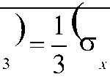
+b +b
y z
"广 3 ^{J}1 = I'" +b

叫做平均应力。
在各方向同时作用有大小为a ^的应力时，相当于静水压力(或反向的静水压力)， 塑性变形，所以从应力张量中将各向相同的a分离出来，对于研究塑性变形更为方便,
它不产生
即
a | T | T |  | a | 0 | 0 [ |  | a -a | T | T
x | xy | xz |  | ^{m} |  |  |  | x m | xy | xz
T | a | T |  | 0 | a | 0 | + | T | a -a | T
yx | y | yz |  |  | m |  |  | yx | y m | yz
^{T} | T | ª |  | 0 | 0 | ª |  | ^{T} | T | a -a
zx | zv | z |  |  |  | m |  |  | zv | z m

如果令
 | 「a 0 0 [ |  | s s s |  | a -a t t
 | ^{m} |  | x xy xz |  | x m xy xz
a 5 = | ^{0 a 0} | ,s = | s s s |  | t a -a t
m ij | m | ij | yx y yz |  | … 、， _ 、，一  yx y m yz
 | 0 0 a |  | s s s |  | t t a -a
 | m |  | zx zv z |  | zx zv z m

则*式可写为:
r

1,
七-[0

Ej 当i壬j
。卜〃称为应力球张量，不引起塑性变形；
-称为应力偏张量，简称应力偏量，引起塑性变形。
应力偏张量的第一、第二、第三不变量分别为：
J = s + s + s =b +b +。-3b = 0
J =』s s' + s s + ""s s y+C 2 ^{Z}+T 2 + T 2
- 1 xy yz zx xy yz zx
=—[(b -b )2 + (b -b )2 + (b -b )2 + 6(T 2 +T 2 +T 2 )]
6 x y y z z, x xy yz zx
J' = s s s + 2t T T - s T 2 - s T 2 - s T 2
- x y z xy yz zx z yz y zx z xy
当x，y，z轴方向和主轴重合时：
J； = 0
J = 6[(b -b )2 + (b -b )2 + (b -b )2]
J' = s s s
2 1 9
还可写为:
J = 2[s2 + s2 + s2 + 2(T 2 +T 2 +T 2 )]
xy yz zx
- 1
=—s s = — s s
- ^{ij ji} 2 ^{ij ij}
J ' = L[ s 3 + s 3 + s 3 + 6t t t + 3t 2 (s
3 3 x y z xy yz zx xy .
+ s ) + 3t2.(s + s.
)+ 3t 2 (s + s )] =¹ s s s
3 ^{ij jk kj}
- 几种特定截面上的应力
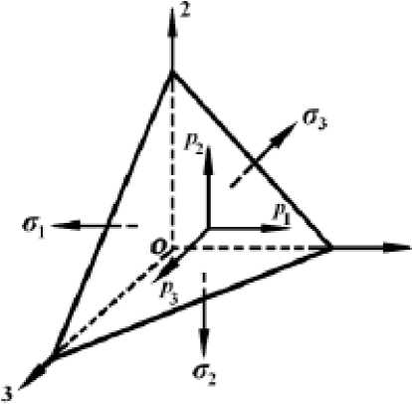
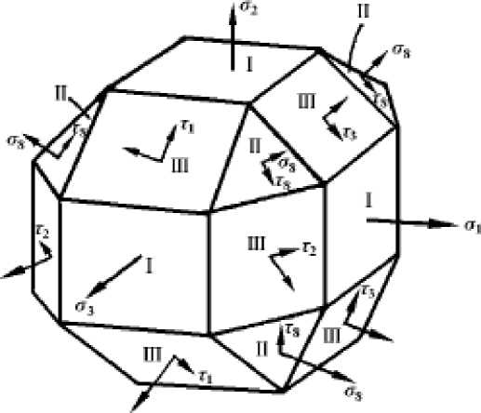
图2.3
图2.4
在图2.4中，主平面用|表示，||表示与三个主轴成相等倾斜角的斜截面，称为八面体面（或 等倾面）。其方向余弦为：
八面体面上的正应力:
^{Z}i =\¹3
¹2= ±4
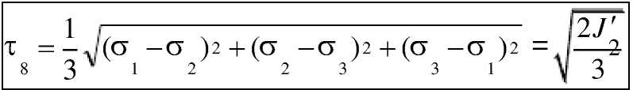
等效应力（或应力强度）
m
八面体面上的剪应力:
^{b}8= 3^{(b} 1 ^{+b} 2 ^{+b} 3)=^{b}
3 '一 ・ 1 ■
<3J =-^\：(b -b )2 + (b -b )2 + (b -b )2
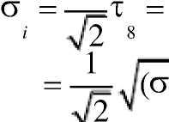
一。)2 + (b —。)2 + (b —。)2 + 6(1 2 +T 2 +T 2 )
x y y z z x xy yz zx
也就是说，原来的复杂应力状态，在某种意义上可以用等效的，大小为、的单向应力状态来 代替。
等效剪应力（或剪应力强度）
一里 1 。 .——; .——；
T =^— T =—6^(0 一 b )2 + (b _ b )2 + (b 一 b )2

也就是说，原来的复杂应力状态，在某种意义上可以用等效的，大小为T的纯剪切应力状态 来代替。
图2. 4中斜面III上的剪应力:
b -b

i = ² 2 ³
b -b
t = i 2~3
b -b

T = —_2

它们分别是平行于某一主应力轴的所有截面中剪应力最大的截面。如果。产匕*3,则

T =T =+b
max 2 2
- 三维应力圆 表示应力状态特征的参数
以上内容仅为本文档的试下载部分，为可阅读页数的一半内容。如要下载或阅读全文，请访问：https://d.book118.com/448135130104006032

